УРОК МАТЕМАТИКИ
1 КЛАСС
ТЕМА: «Состав числа 8»

Учитель 1 «А» : Бричик Г.В.
МОУ СОШ № 2

Урок: математика
Тема: Состав числа 8
Цели:
- изучить состав числа 8, закрепить навыки счета в пределах 8, повторить состав изученных чисел;
- развивать логическое и абстрактное мышление, внимание, сообразительность; формировать умение употреблять математические термины: предыдущее, последующее число, называть компоненты при сложении.
- воспитывать интерес к математике, уважения друг к другу, Прививать любовь к животным, бережное отношение к природе.
Ход урока
- Орг. момент.
Прозвенел звонок и смолк.
Начинается урок.
Проверь, дружок,
Готов ли ты начать урок?
Всё ль на месте,
Всё ль в порядке,
Ручка, книжка и тетрадка?
Все ли правильно сидят?
Все ль внимательно глядят?

Ребята, отгадайте загадку.
Ветви белой краскою раскрашу,
Брошу серебро на крышу вашу.
Теплые весной придут ветра.
И меня прогонят со двора.
Что это? (Зима)

Сегодня мы с вами отправляемся в удивительное путешествие по зимнему лесу. Здесь мы встретим лесных жителей, которые приготовили для вас много задания. А, чтобы с этими заданиями справится, вам нужно хорошо знать состав чисел, уметь работать с числовым лучом, применять смекалку, а главное дружно работать.

- Устный счет
Приготовьте числовые дорожки , они нам помогут проложить путь в зимний лес.

Счёт до 20 вперёд и обратно.
Сосчитайте от 4 до 12, от 8 до 16.
Сосчитайте от 12 до 3, от 19 до 11.
Назовите последующее число числу 7
На сколько последующее число больше предыдущего?
Как получить последующее число?
Назовите предыдущее число числу 9
На сколько предыдущее число меньше последующего?
Как получить предыдущее число? (Отнять единицу)
Какое число стоит слева от 9
Какое число стоит справа от 7
Назовите соседей числа 8.

Восстановите числовой ряд.
9, 8, . , 6, . , 3, . , 1.
1,2 , 3, . , ., ., 7, 8, .
– Вот мы попали в сказочный лес. Лес этот полон разных чудес.
СЛАЙД 1
Лес любит тишину. Поэтому мы сейчас с вами поиграем в игру молчанка.

+1 -3 +2 -1 +2 -1
6

СЛАЙД 2

Повторение изученного материала

Птичья поляна. СЛАЙД 3
Трудно находить птицам корм во время снегопадов, метелей, в сильные морозы. Как человек должен помогать птицам пережить зиму?
(Ответы детей: подкармливать, развешивать кормушки.)
Работа в группах.
Какая птица встретится нам в лесу?

1 | 2 | 3 | 4 | 5

3 + 2 = т 1 + 1 = л 3 – 2 = к
2 + 1 = Ё 3 + 1= с
КЛЁСТ
СЛАЙД 4
Клест живет в хвойных лесах. Клюв у клестов приспособлен к питанию семенами шишек, поэтому верхняя и нижняя половинки клюва перекрещены. Эти птицы выводят своих птенцов зимой, т.к. именно зимой для них много корма.
Клёст приготовил для вас задание. Вам нужно выбрать в паре, кто какое задание будет выполнять.
Работа в парах

1 в. 2 в.
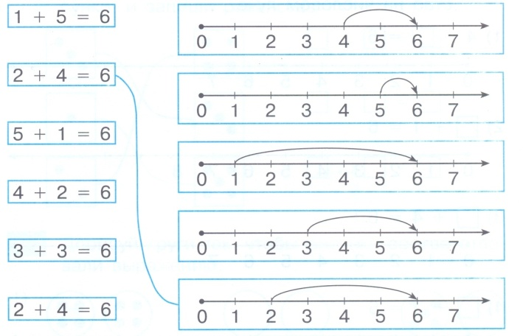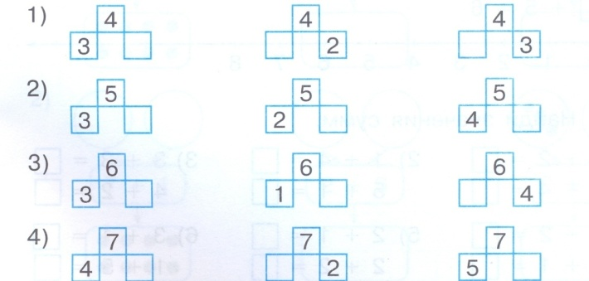
Обменяться и проверить

СЛАЙД 5
- Новый материал
а) постановка учебной задачи
Чем похожи рисунки? Чем отличаются?

Откройте тетради, посмотрите какое сегодня число.
-Что вы знаете о числе 8?
(Дети называют, на что похожа цифра 8, рассказывают о положении числа 8 в числовом ряду, называют “соседей” числа и т.д.)
Давайте вспомним, как пишется цифра 8. СЛАЙД 6
– Установите закономерность 8 88 888 8888 …….
Кто поставит учебную задачу? ( изучить состав числа 8)

Вот на полянке появился зверек…
Угадайте, кто это?

Кто по елкам ловко скачет
И взлетает на дубы?
Кто в дупле орехи прячет,
Сушит на зиму грибы?
- Кто это? Конечно же, белка.

Длина взрослой белки 20 – 30 см. Хвост длинный, пышный, ушки большие, у многих видов украшены кисточками. Живут эти зверьки в лесах, парках. Свои гнезда устраивают в дуплах деревьев, иногда на ветвях сосен и ели. Корм добывают на деревьях и на земле. Питаются сладкими ягодами, грибами, орехами, семенами хвойных деревьев, почками сосны. На зиму делают припасы.

Белка просит вас разложить грибы в корзины. Как можно по- разному разложить грибы в корзины ( у детей на партах по 8 грибов и 2 корзины)
1 + 7
2 + 6
3 + 5
4 + 4
- Физ. минутка

Мы грибочки собирали
И немножечко устали.
Мы проверили осанку
И свели лопатки.
Мы походим на носках,
А потом на пятках.
Пойдем мягко, как лисята,
И как мишка косолапый.
И как заинька трусишка,
И как серый волк-волчишка.
Вот свернулся еж в клубок,
Потому что он продрог.
Лучик ежика коснулся,
Ежик сладко потянулся
А сейчас мы сядем дружно,
Нам еще работать нужно.
Теперь проверим, как вы это запомнили состав числа 8. Заполните пропуски.
Индивидуальная работа. 2 ученика у доски
8
7
8
3
8
5
8
6
8
4

Мы благодарим белку и отправляемся дальше. Кто же нас встречает?

Длинное ухо
Комочек пуха
Прыгает ловко
Любит морковку. (заяц)

Что вы знаете про зайца?
Лежку устраивает на открытом месте или под поваленным деревом. Питается корой деревьев. Зимой заяц легко передвигается, хотя в лесу снег глубокий и рыхлый.
Давайте тоже попрыгаем как зайчики по числовому лучу.
Постараемся не отстать от зайчишки.
-“Встаньте” глазками на число 2, сделайте шесть шагов вправо. На каком числе оказались? Как математическим выражением записать это действие?
2 +6 =8
-“Встаньте” глазками на число 5. Сколько шагов вам нужно сделать, чтобы оказаться на числе 8? Как математическим выражением записать это действие?
5+3 = 8
-“Встаньте” глазками на число 7. Сколько шагов вам нужно сделать, чтобы оказаться на числе 8? Как математическим выражением записать это действие?
7 + 1= 8
-“Встаньте” глазками на число 1, сделайте семь шагов вправо. На каком числе оказались? Как математическим выражением записать это действие?
1 + 7 + 8
Зайчик приготовил для вас задания.
Он нарисовал свой портрет из геометрических фигур и просит вас угадать:
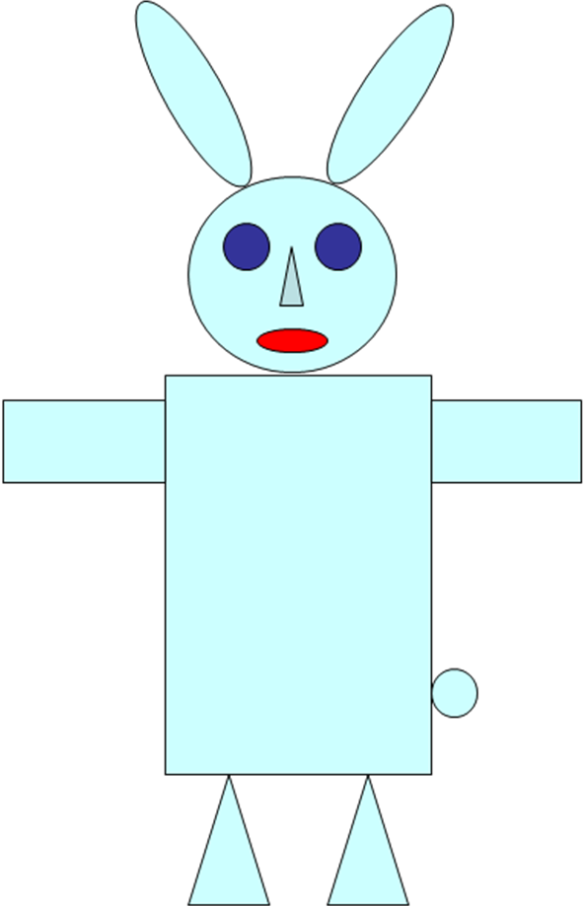
- сколько на рисунке треугольников? (3)
- Сколько кругов? (3)
- Сколько прямоугольников? (3)
- Сколько овалов? (3)
Физ.минутка
Для глаз
Рисуй глазами треугольник.
Теперь его переверни вершиной вниз.
И вновь глазами ты по периметру веди.
Рисуй 8 вертикально.
Ты головою не крути, а лишь глазами осторожно
Ты вдоль по линии веди.
И на бочок её клади.
Теперь следи горизонтально, зажмурься крепко, не ленись.
Глаза открыли, наконец,
Зарядка кончилась, ты – МОЛОДЕЦ!!!

- Закрепление

Хитрая плутовка,
Рыжая головка,
Пушистый хвост-краса.
Кто это? (лиса)
Почему лису прозвали Патрикеевной?
- Давным-давно 700 лет назад жил-был князь Патрикей, который прославлялся своей хитростью и изворотливостью. А так как лиса хитрая она получила отчество Патрикеевна.

Поиграем в снежки
Вам нужно взять снежок с нужным числом и вставить его в выражения.
3 + 5 =.+ 3
5 + 3 = . + 5
7 + 1 = 1 + .
- Итог урока
Хорошо зимой в лесу, весело, но наш урок подошел к концу
Лесные жители вами очень довольны, они приготовили для вас стихотворение, которое мы должны запомнить.
– Чему вы научились?
– Понравилось ли вам на уроке?
– Что больше всего понравилось?
- Для чего нужно знать состав числа 8?
 урок вам понравился, Вы хорошо запомнили состав числа 8 и можете помочь другим

вы считаете, что знаете состав числа 8, но вам еще нужна помощь.
урок вам не понравился, вы считаете, что на уроке было трудно

